ΔΕΥΤΕΡΑ 10 ΦΕΒΡΟΥΑΡΙΟΥ 2020, 13.30
ΑΜΦΙΘΕΑΤΡΟ 5 - ΙΣΟΓΕΙΟ ΑΚΙΣΑ

«Γένεση της Βιοηθικής και οι προκλήσεις του αύριο»

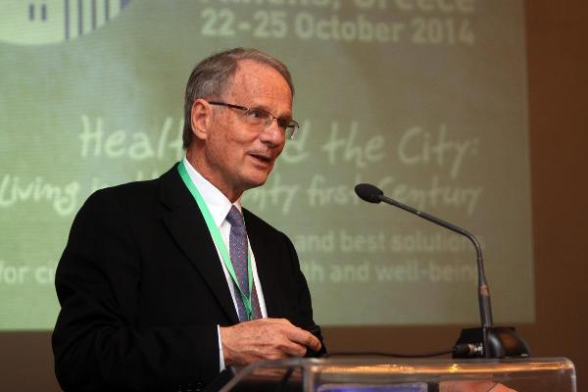

Στέφανος Γερουλάνος MD, PhD, Dr.h.c.
Καθηγητής Χειρουργικής, Πανεπιστήμιο Ζυρίχης
τ. Καθ. Ιστορίας Ιατρικής, Πανεπιστήμιο Ιωαννίνων
Πρόεδρος ΔΚΕ, Διεθνές Ιπποκράτειο Ίδρυμα, Κω

